Premium Compact: Kompressoren für den mobilen Einsatz

Druckluft to go

In modernem Design zeigen sich die vier Kolbenkompressoren der Baureihe Kaeser-Premium Compact mit PE-Schallschutzhaube. Unter dieser völlig neu gestalteten Haube steckt eine Menge Kraft. Und leicht zu transportieren sind sie auch: Dafür sorgen ein großer Tragegriff, ein Zuggriff und zwei Transporträder.

Mit einem Ansaugvolumen von 160 bis 300 l/min und 10 bzw. 20 bar Betriebsüberdruck lassen sich die Premium Compact-Kolbenkompressoren mit einer korrosionsfreien Haube aus rotationsgesintertem Polyethylen vielseitig einsetzen. Besonders im Innenausbau und bei ähnlichen Anwendungen erweisen sie sich als zuverlässige Helfer. Dank geringen Gewichts, Tragegriff, Zuggriff und Transporträdern sind sie leicht von einem Einsatzort zum anderen zu bewegen, und sie halten einiges aus: Die doppelwandige Schallschutzhaube aus rotationsgesintertem Polyethylen senkt nicht nur den Geräuschpegel des Kompressors; sie ist auch kratz- und schlagfest und bietet damit selbst in rauen Arbeitsumgebungen sehr guten Schutz vor Beschädigung.

Natürlich macht auch das, was unter der Haube steckt, dem hohen Qualitätsanspruch des Herstellers alle Ehre: Der robuste Elektromotor garantiert sicheres Anlaufen des Kompressors selbst bei Unterspannung. Somit ist auch die Stromversorgung über ein Verlängerungskabel kein Problem. Apropos Kabel: Für das Gerätekabel gibt es eine äußerst praktische Aufwickelvorrichtung. Der High-Quality-Zylinder des Kompressors ist aufgrund eines speziellen Honverfahrens besonders langlebig. Korrosionsfreie Ventile mit Edelstahl-Ventilzungen und Hubbegrenzung tragen ebenfalls zur langen Lebensdauer, hohen Funktionssicherheit und Zuverlässigkeit des Kompressors bei. Als Druckluftspeicher dient ein 4-l-Druckbehälter.

Premium-Kolbenkompressoren gibt es darüber hinaus in weiteren Ausführungen, zum Beispiel mit robustem Deckblech oder mit speziellen Rädern für den vereinfachten Transport über Treppenstufen. Insgesamt deckt die Baureihe Ansaugvolumen von 130 bis 660 l/min bei Antriebsleistungen von 0,75 bis 3 kW ab.

Abdruck frei, Beleg erbeten

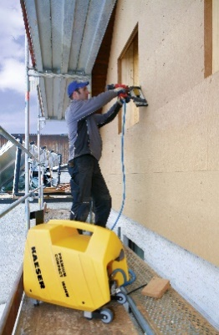

Modern, kraftvoll, leicht und leise sind die Kolbenkompressoren der Baureihe Premium Compact mit PE-Schallschutzhaube.